МБДОУ «Большеигнатовский детский сад комбинированного вида»

«Светлое Христово Воскресение»
(Праздник для всех возрастных групп)

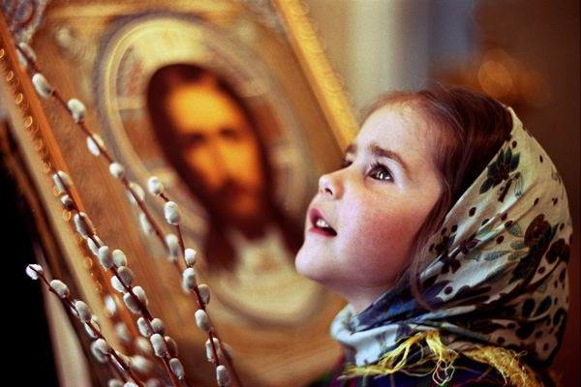

Подготовили и провели:
Воспитатель Полякина Л. И.
Музыкальный руководитель Пархаева С. В.

2012г.

Звучит праздничный благовест, дети заходят в зал, встают около стульчиков. Перестает звучать благовест, исполняется песня «Динь – дон» (Интернет ресурсы).
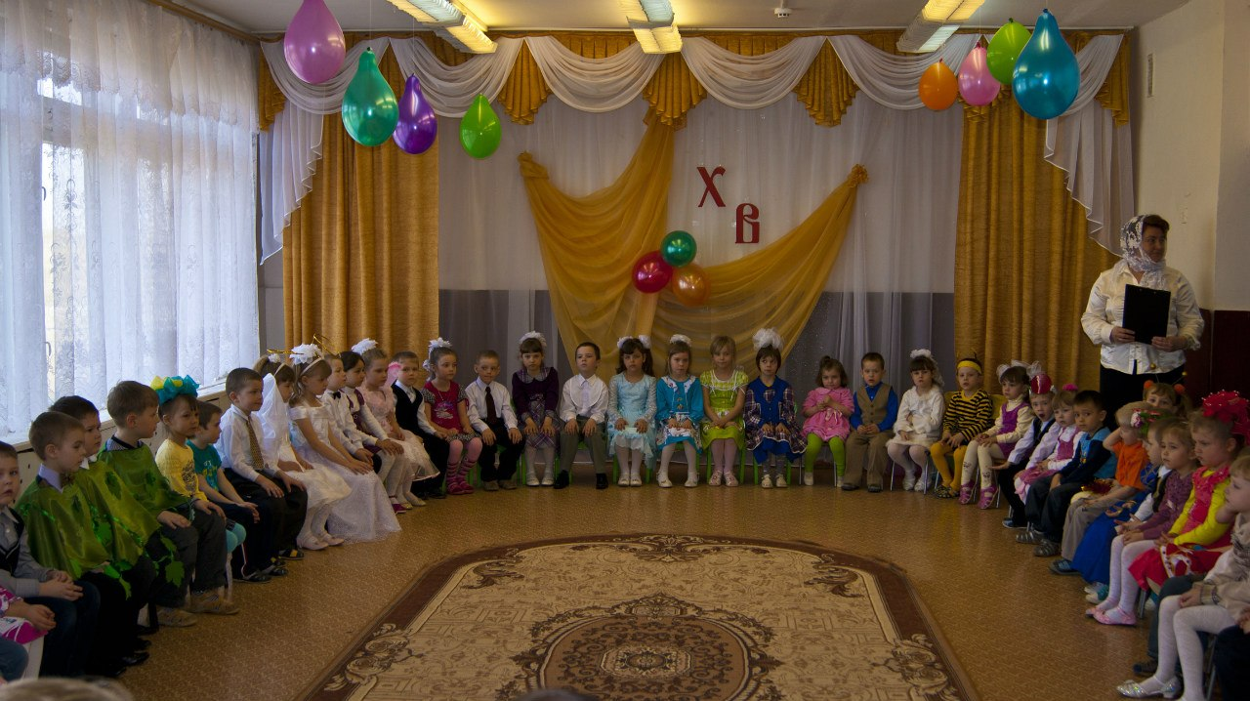

Ведущая: Добрый день дорогие гости! Вот и пришла светлая Пасха, в тишине задумчивой, сосредоточенной ночи, где ее ждали замиравшие сердца. Она пришла - и загудели разом по всей нашей огромной России, от окраин к сердцу – все бесчисленные колокольни, все серебристые колокола, какие только повесило во славу Божию и к пробуждению народному православное усердие.
Муз. рук.: Наше Большое Игнатово откликнулось ближайшему селу, села – городам, все слилось в едином перезвоне, и в этих ликующих звуках, несущихся над простором земли русской, слетели на землю ангельские лики – проповедовать воскресение Христа.
Ведущая: Дети, а вы знаете, кто такие ангелы? … Ангелы – это невидимые духи, которые охраняют нас от всякого зла. Их зовут Ангелами-Хранителями и они есть у каждого из нас.
Исполняется «Песенка про ангелов» муз. Ю. Пастернак, сл. К Пастернак (сб. Праздники в воскресной школе»).

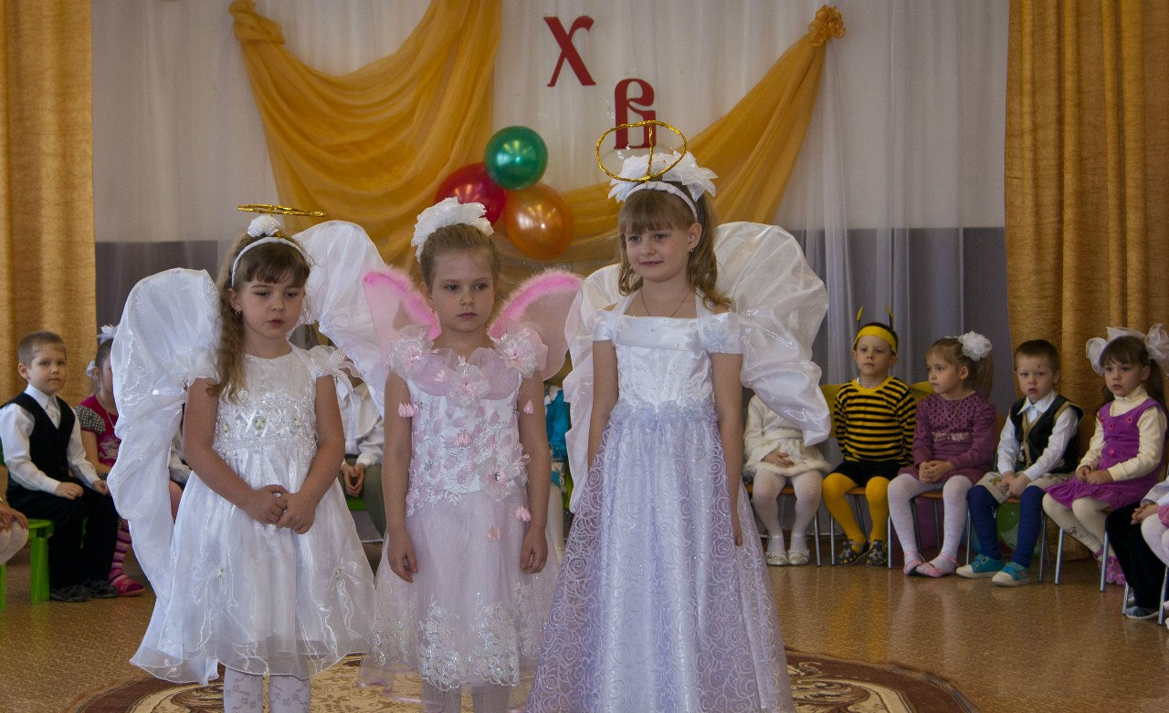

Продолжает звучать мелодия песенки, входят «ангелы» (девочки Диана и Настя).
Ведущая: С добрым утром, дети крошки!
Солнце встало, вас зовет
В растворенные окошки
Птичка весело поет.
С добрым утром, дети крошки!
Будет спать, пора вставать,
Посмотрите к вам в окошки
Льется Божья благодать.
Диана: По утрам еще морозит,
Но весь день стоит тепло
Солнце льет лучи на землю
Ослепительно светло.
И как весть весны пришедшей
Под дыханьем теплоты,
Расцвели и распустились
Вербы белые цветы.
Настя: Вербы овеяны ветром нагретым
Нежно взлелеяны утренним светом
Ветви пасхальные, нежно печальные
Смотрят веселыми, шепчутся с пчелами.
Под звучание мелодии к «Песенке про ангелов» девочки уходят.

Дети 2 младшей группы исполняют «Танец с вербой» («Вальс – шутка» Д. Шостакович).
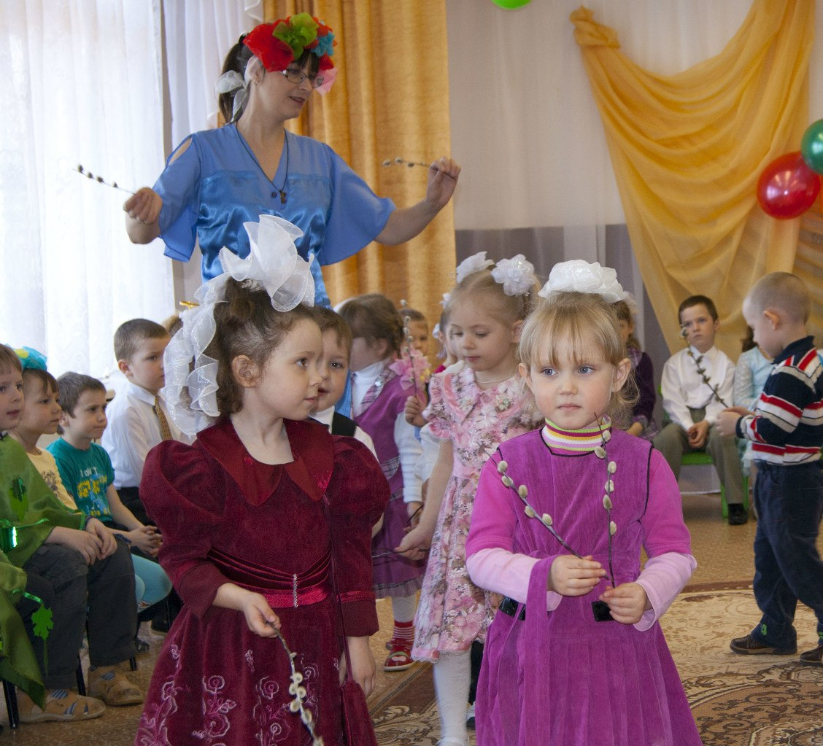

Ведущая: Дети, я рассказывала вам о том, как злые люди распяли Иисуса Христа на кресте, Он умер в пятницу. На другой день, в субботу, Его сняли с креста, а на третий день Христос воскрес из мертвых. С тех пор всегда этот день зовется «воскресение», а день Пасхи – «Светлое Воскресение». На Пасху мы говорим друг другу «Христос Воскресе» и отвечаем «Воистину Воскресе»! И люди и животные и даже пчелки:
Дети средней группы Максим и Софья показывают сценку «Пчелки» (Интернет ресурсы). Сценка сопровождается музыкой Римского-Корсакова «Полет шмеля»
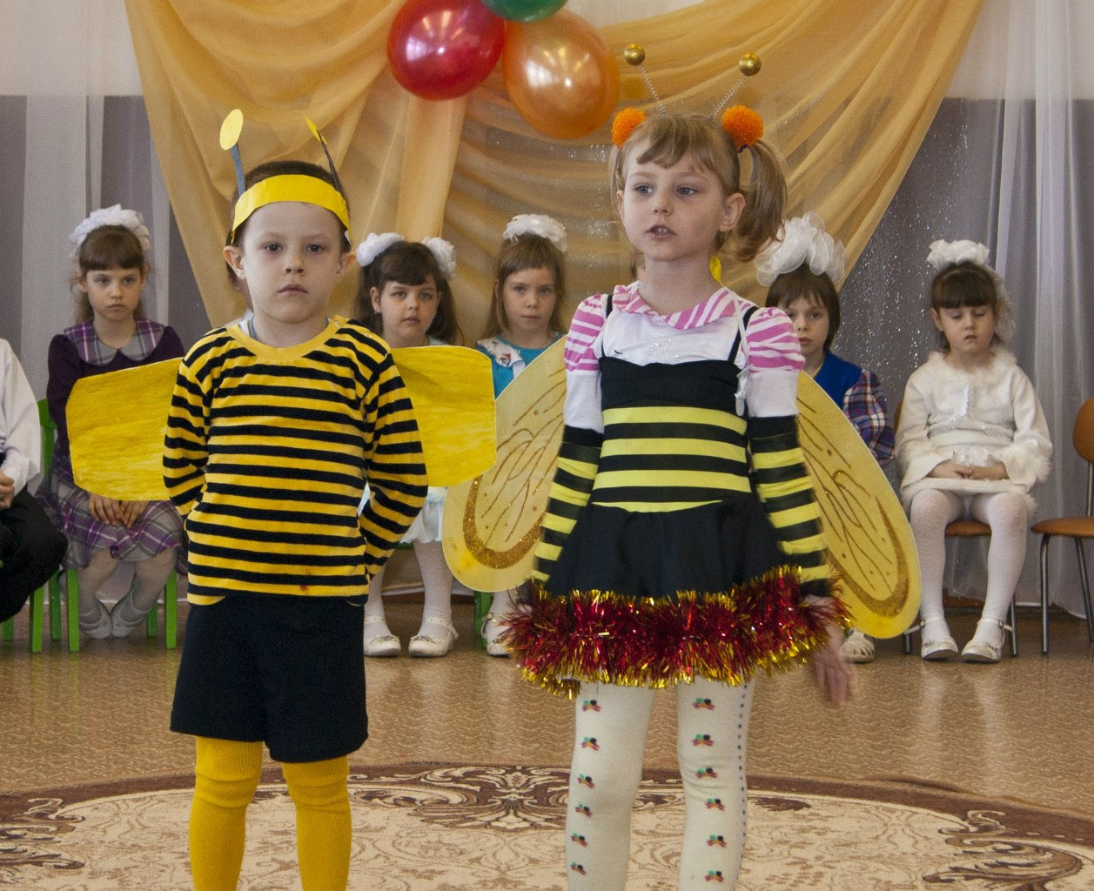

Муз. рук.: «Христос Воскресе! Воистину Воскресе!» - радостно говорят люди друг другу и христосуются, т.е. обмениваются поцелуями и крашеными яичками.
Вика: Под напев молитв пасхальных
И под звон колоколов
К нам летит весна из дальних
Из полуденных краев
И в саду у нас сегодня
Я заметил, как тайком
Похристосовался ландыш
С белокрылым мотыльком.
Лера: В лужах солнышко искрится
Верба пухом расцвела
«Живы – жить»,- щебечут птицы
И поют колокола.
Саша : На столе кулич душистый
Горка крашенных яиц
В этот праздник – светлый, чистый
Не увидишь хмурых лиц.
Даша: Говорят: «Христос Воскрес!»
«Да, Воистину Воскрес!»
Разрывая тьмы завесу
К людям он сошел с небес.
Даниил: Жив Христос и верят люди,
Коль расстанемся со злом
Жизнь продлится – вечным будет
Мир с любовью и добром.
Дети старшей группы (Никита, Тихон и Рома) показывают сценку «Три дерева» (Интернет ресурсы)

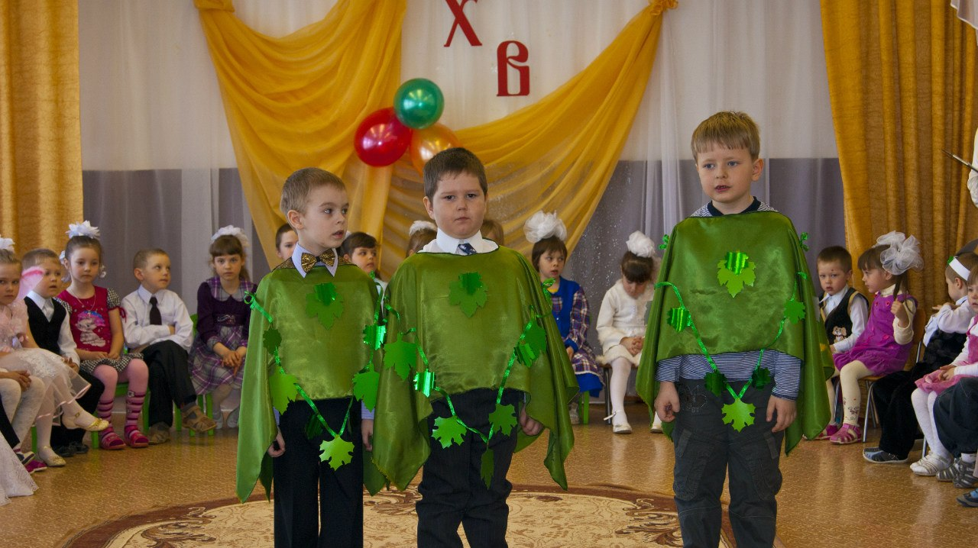

Ведущая: Иисус Христос восстал, воскрес из мертвых. Он победил смерть и даровал нам новую жизнь, которая никогда не кончится.
Ярослава: Люблю я этот день весенний
Апрельский чудный день.
Христа Иисуса воскресенье
Мне праздновать не лень.
Арина: Ведь Он, разрушив все преграды
Воскрес и для меня
С Иисусом буду вечно рад я
И вся моя семья.
Исполняется песня «Здравствуй, лучик солнечный» муз. М. Быстровой, сл. Е. Матвиенко (Интернет)

Дети средней группы показывают сценку «Кто красивей» (Интернет ресурсы). По окончании сценки исполняют «Танец с шарами» («Вальс» Грибоедова)
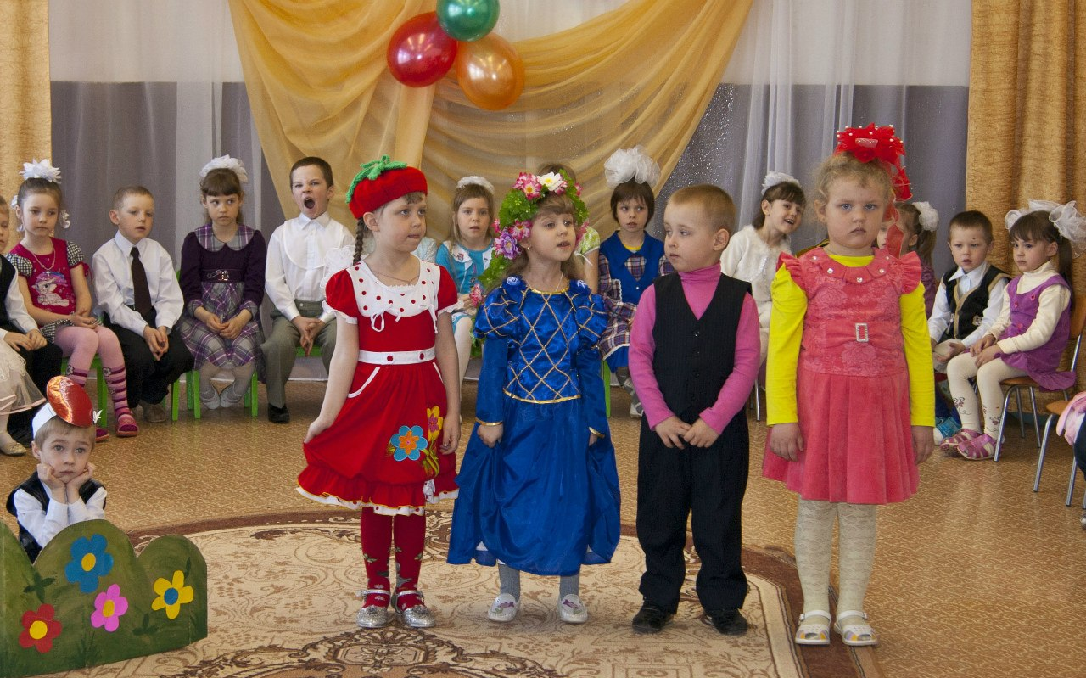

Лера: Как люблю я праздник Пасхи
Приготовлюсь к четвергу
Бабушка яички красит
Я ей тоже помогу.
Наташа: На скорлупке хрупкой, тонкой
Для людей, для красоты
Крашу кисточкою тонкой
Крестик, солнышко, цветы
Даниил: В светлый праздник Воскресенья
Подарю своим друзьям
По яичку с поздравленьем
И скажу – раскрасил сам.
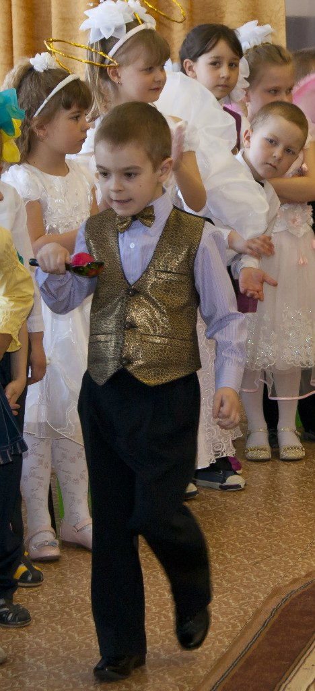
Проводится игра «Ложка с яйцом».
Муз. рук. : С Христовым днем, с красным яйцом
Нам на радость, вам на удивление
С Пасхой вас, с Христовым Воскресением!
Артем: Вижу ели и березки
На пригорке у дороги
Уронили капли слезки
Светлой радости о Боге.
Богдан: Слышу, как ручей кристальный
Что журчит в травинках снова
Славит песнею хрустальной
Воскресение Христово!
Ариша: Вижу, как река трепещет
В блестках золота сверкая
О весне звенит и плещет
О Воскресшем вспоминая.
Муз. рук.: Детки 2 младшей группы приготовили для всех подарок, они исполнят песенку «Куличи» (муз. А. Филиппенко к песенке «Пирожки», сл. муз. рук.):
1. Я пеку, пеку, пеку
Деткам всем по куличу
К Пасхе в печке испеку
Всех ребяток угощу
2. Вот готовы куличи
Будут рады малыши
Приходите в гости все
Иисус Христос воскрес!
Даниил Колесников: О великом чуде
Полетела весть
Православным людям,
Что Христос Воскрес!
Дима Седойкин: Улыбки и радость,
На лицах веселье
Пришли мы на праздник
Христа Воскресенья.

Настя Кечемайкина: На празднике этом вам счастья желаем
Иисусу царю мы сердца открываем
Пусть свет Воскресенья в сердцах да прибудет
Чтоб Бога познали все грешные люди
Исполняется общая песня «Чудо выше всех чудес» Игорь Лепешинский, сб. «Праздники в воскресной школе».
Ведущая, предоставляет слова для поздравления гостям, заведующей.

Дети и взрослые исполняют тропарь «Христос Воскресе» торжественного Пасхального канона.

